О внесении изменения в приказ Министра образования и науки Республики Казахстан от 10 октября 2017 года № 510 "Об утверждении регламента государственной услуги "Предоставление академических отпусков обучающимся в организациях образования"
Приказ Министра образования и науки Республики Казахстан от 15 марта 2018 года № 98. Зарегистрирован в Министерстве юстиции Республики Казахстан 3 апреля 2018 года № 16716
ПРИКАЗЫВАЮ:
1. Внести в приказ Министра образования и науки Республики Казахстан от 10 октября 2017 года № 510 "Об утверждении регламента государственной услуги "Предоставление академических отпусков обучающимся в организациях образования" (зарегистрирован в Реестре государственной регистрации нормативных правовых актов под № 15937, опубликован 8 ноября 2017 года в Эталонном контрольном банке нормативных правовых актов Республики Казахстан в электронном виде) следующее изменение:

регламент государственной услуги "Предоставление академических отпусков обучающимся в организациях образования", утвержденный указанным приказом, изложить в редакции согласно приложению к настоящему приказу.
2. Департаменту высшего и послевузовского образования Министерства образования и науки Республики Казахстан (Кобенова Г.И.) в установленном законодательством Республики Казахстан порядке обеспечить:
1) государственную регистрацию настоящего приказа в Министерстве юстиции Республики Казахстан;
2) в течение десяти календарных дней со дня государственной регистрации настоящего приказа направление его копии в бумажном и электронном виде на казахском и русском языках в Республиканское государственное предприятие на праве хозяйственного ведения "Республиканский центр правовой информации" для официального опубликования и включения в Эталонный контрольный банк нормативных правовых актов Республики Казахстан;
3) размещение настоящего приказа на интернет-ресурсе Министерства образования и науки Республики Казахстан после его официального опубликования;
4) в течении десяти рабочих дней после государственной регистрации настоящего приказа в Министерстве юстиции Республики Казахстан представление в Департамент юридической службы и международного сотрудничества Министерства образования и науки Республики Казахстан сведений об исполнении мероприятий, предусмотренных подпунктами 1), 2) и 3) настоящего пункта.
3. Контроль за исполнением настоящего приказа возложить на вице-министра образования и науки Республики Казахстан Аймагамбетова А.К.
4. Настоящий приказ вводится в действие по истечении десяти календарных дней после дня его первого официального опубликования.
Министр образования и науки  Республики Казахстан |  | Е. Сагадиев
Приложение
к приказу Министра образования
и науки Республики Казахстан
от 15 марта 2018 года № 98
Утвержден
приказом Министра образования и
науки Республики Казахстан
от 10 октября 2017 года № 510
Регламент государственной услуги
"Предоставление академических отпусков обучающимся в
организациях образования"
Глава 1. Общие положения
1. Государственная услуга "Предоставление академических отпусков обучающимся в организациях образования" (далее – государственная услуга) оказывается организациями технического и профессионального, послесреднего, высшего и послевузовского образования (далее – услугодатель) и разработана в соответствии со стандартом государственной услуги "Предоставление академических отпусков обучающимся в организациях образования", утвержденным приказом исполняющего обязанности Министра образования и науки Республики Казахстан от 27 июля 2017 года № 357 (зарегистрирован в Реестре государственной регистрации нормативных правовых актов под № 15647) (далее – Стандарт).
Прием документов и выдача результатов оказания государственной услуги осуществляются через:
1) канцелярию услугодателя;
2) некоммерческое акционерное общество "Государственная корпорация "Правительство для граждан" (далее - Государственная корпорация).
2. Форма оказания государственной услуги: бумажная.
3. Форма предоставления результата оказания государственной услуги: бумажная.
Результат оказываемой государственной услуги: заверенная в установленном порядке копия приказа руководителя организации образования о предоставлении обучающемуся академического отпуска с указанием его сроков начала и окончания (далее – копия приказа) либо мотивированный ответ об отказе в оказании государственной услуги по основаниям, установленным пунктом 10 стандарта.
Глава 2. Описание порядка действий структурных подразделений (работников) услугодателя в процессе оказания государственной услуги
4. Основанием для начала процедуры (действия) по оказанию государственной услуги является предоставление услугополучателем полного пакета документов в соответствии с перечнем, указанным в пункте 9 Стандарта (далее – пакет документов).
5. Процедуры (действия), входящие в состав процесса оказания государственной услуги, длительность их выполнения:
1) канцелярия услугодателя принимает, регистрирует пакет документов, представленных услугополучателем и передает их на рассмотрение в учебную часть услугодателя в течение 30 (тридцати) минут.
В случаях предоставления услугополучателем неполного пакета документов согласно перечню и (или) документов с истекшим сроком действия услугодатель выдает расписку об отказе в приеме документов;
2) учебная часть услугодателя подготавливает проект результата оказания государственной услуги, ведет проверку достоверности данных и передает на рассмотрение руководству услугодателя в течение 4 (четырех) часов;
3) руководство услугодателя рассматривает пакет документов и передает результат оказания государственной услуги в учебную часть услугодателя в течение 3 (трҰх) часов;
4) учебная часть услугодателя подготавливает результат оказания государственной услуги для выдачи услугополучателю в течение 1 (одного) рабочего дня;
5) учебная часть услугодателя выдает услугополучателю результат оказания государственной услуги в течение 4 (четырех) часов.
6. Результат процедур (действий) по оказанию государственной услуги, которые служат основанием для начала выполнения следующих процедур (действий) через канцелярию услугодателя:
1) прием и регистрация пакета документов канцелярией услугодателя и передача в учебную часть услугодателя;
2) подготовка результата оказания государственной услуги учебной частью услугодателя, проверка учебной частью достоверности данных и передача на рассмотрение руководству услугодателя;
3) рассмотрение пакета документов руководством услугодателя и передача их в учебную часть услугодателя;
4) подготовка учебной частью услугодателя услугополучателю результата оказания государственной услуги;
5) выдача учебной частью услугодателя услугополучателю результата оказания государственной услуги.
Глава 3. Описание порядка взаимодействия структурных подразделений (работников) услугодателя в процессе оказания государственной услуги
7. В процессе оказания государственной услуги участвуют следующие подразделения:
1) канцелярия услугодателя;
2) учебная часть услугодателя;
3) руководство услугодателя;
4) Государственная корпорация.
8. Процесс оказания государственной услуги состоит из следующих процедур (действий) между структурными подразделениями:
1) канцелярия услугодателя принимает, регистрирует пакет документов, представленных услугополучателем и передает их на рассмотрение в учебную часть услугодателя в течение 30 (тридцати) минут.
В случаях предоставления услугополучателем неполного пакета документов согласно перечню и (или) документов с истекшим сроком действия услугодатель выдает расписку об отказе в приеме документов;
2) учебная часть услугодателя подготавливает проект результата оказания государственной услуги, ведет проверку достоверности данных и передает их на рассмотрение руководству услугодателя в течение 4 (четырех) часов;
3) руководство услугодателя рассматривает пакет документов и передает результат оказания государственной услуги в учебную часть услугодателя в течение 3 (трҰх) часов;
4) учебная часть услугодателя, подготавливает результат оказания государственной услуги для выдачи услугополучателю в течение 1 (одного) рабочего дня;
5) учебная часть услугодателя выдает услугополучателю результат оказания государственной услуги в течение 4 (четырех) часов.
Блок-схема прохождения каждой процедуры (действия) с указанием длительности каждой процедуры (действия) и описание последовательности процедур (действий) приведена в приложении 1 к настоящему Регламенту государственной услуги.
Глава 4. Описание порядка взаимодействия с Государственной корпорации, а также порядка использования информационных систем в процессе оказания государственной услуги
9. Описание порядка обращения и последовательности процедур (действий) услугодателя в Государственной корпорации и услугополучателя при оказании государственной услуги через Государственную корпорацию:
1) услугополучатель сдает пакет документов работнику Государственной корпорации в течение 15 (пятнадцати) минут;
2) работник Государственной корпораций регистрирует заявление в течение 15 (пятнадцати) минут;
3) работник Государственной корпорации заполняет форму запроса в части отметки о наличии документов в бумажной форме, предоставленных услугополучателем в течение 15 (пятнадцати) минут.
В случае представления услугополучателем неполного пакета документов согласно перечню, предусмотренному стандартом государственной услуги, работник Государственной корпорации отказывает в приеме заявления и выдает расписку с указанием отсутствующего документа.
Сведения о документах, удостоверяющих личность услугополучателя, работник Государственной корпорации получает из соответствующих государственных информационных систем через шлюз "электронного правительства" и направляет услугодателю;
4) работник Государственной корпорации выдает услугополучателю расписку о приеме в форме электронной копии соответствующих документов в течение 15 (пятнадцати) минут;
5) сформированные заявления с пакетом документов направляется в соответствующую организацию образования в течение 1 (одного) рабочего дня посредством почтовой и (или) курьерской связи;
6) канцелярия услугодателя принимает, регистрирует пакет документов, представленных услугополучателем в Государственную корпорацию и передает на рассмотрение в учебную часть услугодателя в течение 30 (тридцати) минут;
7) учебная часть услугодателя подготавливает проект результата оказания государственной услуги, ведет проверку достоверности данных и передает на рассмотрение руководству услугодателя в течение 4 (четырех) часов;
8) руководство услугодателя рассматривает пакет документов и передает результат оказания государственной услуги в учебную часть услугодателя в течение 3 (трех) часов;
9) учебная часть услугодателя подготавливает результат оказания государственной услуги для выдачи услугополучателю и направляет в Государственную корпорацию в течение 1 (одного) рабочего дня;
10) учебная часть услугодателя выдает услугополучателю результат оказания государственной услуги в течение 4 (четырех) часов.
Услугодатель обеспечивает доставку результата государственной услуги в Государственную корпорацию не позднее чем за сутки до истечения срока оказания государственной услуги.
Срок оказания государственной услуги исчисляется со дня даты заявления услугополучателя;
11) почта доставляет результат оказания государственной услуги в Государственную корпорацию в течение 1 (одного) рабочего дня.
12) Работник Государственной корпораций выдает услугополучателю результат оказания государственной услуги в течение 15 (пятнадцати) минут.
10. Подробное описание последовательности процедур (действий), взаимодействий структурных подразделений (работников) услугодателя в процессе оказания государственной услуги и порядка использования информационных систем в процессе оказания государственной услуги отражается в справочнике бизнес-процессов оказания государственной услуги согласно приложению 2 к настоящему Регламенту государственной услуги.
Приложение 1
к Регламенту государственной услуги
"Предоставление академических отпусков
обучающимся в организациях образования"
Блок-схема прохождения каждой процедуры (действия) с указанием длительности каждой процедуры (действия) и описание последовательности процедур (действий)

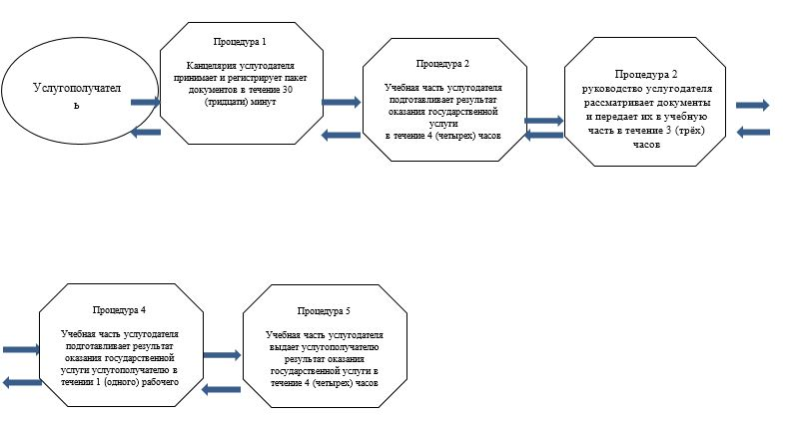

Приложение 2
к Регламенту государственной услуги
"Предоставление академических отпусков
обучающимся в организациях образования"
Справочник бизнес-процессов оказания государственной услуги "Предоставление академических отпусков обучающимся в организациях образования"

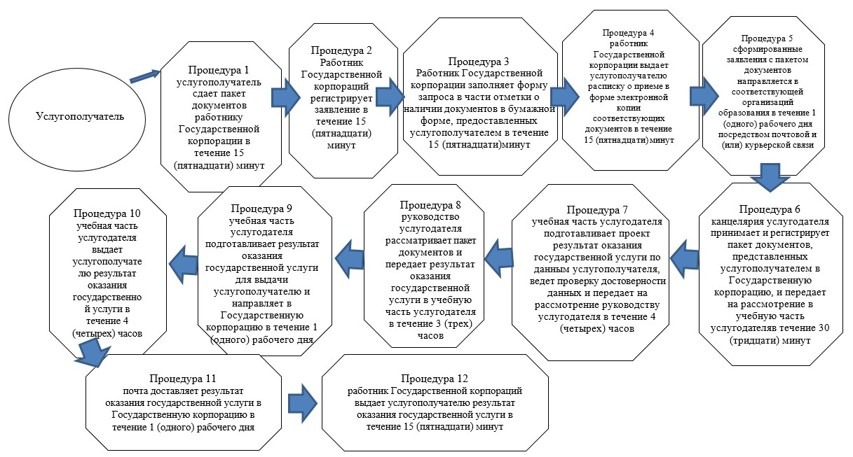

© 2012. РГП на ПХВ «Институт законодательства и правовой информации Республики Казахстан» Министерства юстиции Республики Казахстан

